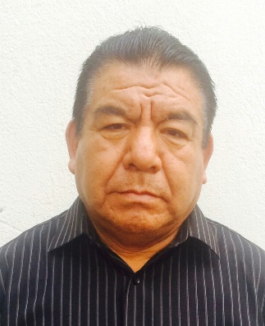 |  | JEFE DE EDUCACIÓN
Título | Mtro. En Planeación Educativa
Nombre | Villabaldo García Lopéz
Teléfono (s): 3737341549 |  | Correo Electrónico:  teosolluna@outlook.com

Formación Académica

Formación Académica
Lic. Administrador Industrial egresado del Instituto Politécnico Nacional (IPN)
Mtro. En Planeación Educativa egresado del Centro de Estudios Superiores en Educación (CESE)

Experiencia Laboral
Iniciativa Privada Autotransportes de carga de la Central de Abastos S.A. de C.V. 21 años de servicio como administrador titular.
Docencia 32 años de servicio en Educación Media Superior

